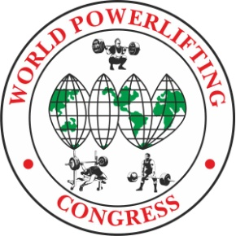
Igor Umerenkov Yury Ustinov
Meet Director, AWPC-RUSSIA Chairman WPC-RUSSIA President
nosorog46@yandex.ru wpcwpo@gmail.com
+7-910-314-2-314 +7-918-947-04-62

OPEN EUROPE CUP WPC/AWPC- 2018
erőemelés, fekvenyomás & felhúzás

Helyszín: Moszkva
(Raketostroiteley prospect 4, Dolgoprudny, Moskovskaya oblast, Russia)

Meet Director: Igor Umerenkov, AWPC-RUSSIA Chairman

Időpont: 2018. június 1-3.
Verseny menete: http://wpcrussia.ru/ (2018. május 1. után)
Mérlegelés: http://wpcrussia.ru/ (2018. május 1. után)

Kategóriák: összes AWPC/WPC súlycsoport & összes AWPC/WPC korcsosport
Raw, Classic Raw, Single-ply and Multiply

Nevezési díj: Első nevezés WPC $70
további nevezések $50 nevezésenként

Első nevezés AWPC $85
további nevezések $50 nevezésenként

Kései nevezés: plusz $70 /fő

Nevezési határidő: 2018. április 30. A nevezést csoportos listán kell leadni a versenyigazgató részére. Információ: powerinfo2017@gmail.com

Nevezés: nevezési lista: http://wpcrussia.ru/entry-list

Nevezési lap: http://wpcrussia.ru/to-make-an-application-for-participation

A nevezési díjaknak 2018. április 30-ig kell beérkezniük a versenyigazgatóhoz: Western Union to Iiulia Umerenkova, Kursk, RUSSIA.

A befizetésről minden versenyzőnek e-mail-t kell küldenie a feladó nevéről, az összegről és a számla számáról - e-mail: nosorog46@yandex.ru

Weboldalak: az összes információ megtalálható itt:: http://wpcrussia.ru/ & facebook page:
https://www.facebook.com/groups/194868957202698/

Vízum: http://wpcrussia.ru/how-to-get-to-russia

Hotel: http://wpcrussia.ru/hotel

Szabályok: A verseny az AWPC/WPC szabályai szerint kerül megrendezésre. A szabálykönyv letölthető a WPC honlapjáról.

Welcome to Russia! Welcome to Moscow!!!

